**Международный конкурс проектов**

**«ECO Life»**

**Учебно-исследовательская работа**

*Организация питомника своими силами, как один из способов искусственного лесовосстановления нашей страны*

*Автор работы:*

*Стрелков Олег Павлович*

*9 «А» класс*

*Государственное автономное   
общеобразовательное учреждение*

*Московской области   
«Балашихинский лицей»*

*Руководитель: Иванова Татьяна Евгеньевна,  
учитель биологии*

Балашиха, 2024

Оглавление:

Введение…………………………………………………………………………………...3

Глава 1. Роль леса в природе и жизни человека………………………………………...4

Глава 2. Организация лесовосстановления в России…………………………………...5

Глава 3. Создание и организация частного питомника в Удмуртской Республике………………………………………………………………………………...6

Заключение…………………………………………………...…………………………..12

Список использованных источников…………………………………………………..13

Приложения………………………………………………………………………………14

**Введение**

Лес — одно из главных богатств России, наша страна занимает второе место в мире по запасам древесины после Бразилии. Сохранение и увеличение лесов является важнейшей мировой, национальной и региональной проблемой.

Восстановление лесов в Российской Федерации ежегодно осуществляется на 0,8–1,0 млн. га, что сопоставимо с площадью сплошных рубок, но в 3–3,5 раза меньше площади общих потерь лесного покрова.

**Проблема** лесовосстановления в России связана с незаконной вырубкой лесов, недостаточным контролем за лесопользованием, природными пожарами, а также изменением климата. Несмотря на усилия правительства по охране лесов, проблема остается актуальной из-за недостаточного финансирования и неэффективной работы лесной отрасли. [1]

**Объект исследования:** лесовосстановление искусственным путем.

**Предмет** **исследования:** частный питомник для искусственного лесовосстановления.

**Цель** **исследования:** изучение возможности возрождения леса в местах вырубки и на выгоревших участках силами обычных неравнодушных людей , а также популяризация создания питомников для лесовосстановления и озеленения территорий среди населения страны.

**Задачи:**

- оценить роль лесов в природе и жизни человека;

- изучить и применить методы восстановления леса на примере действующего питомника в Удмуртской Республике;

- наметить пути решения экологических проблем леса.

- создать агитационную брошюру

**Гипотеза:** в условиях создания и функционирования частных питомников существует возможность искусственного восстановления леса.

**Методы исследования:** практический метод, метод наблюдения, метод интервьюирования.

**Глава 1. Роль леса в природе и жизни человека**

Леса нашей страны - национальное богатство русского народа. Трудно переоценить роль леса в улучшении условий окружающей среды, повышении благосостояния народа, экономике страны. Леса играют огромную роль в природе и жизни человека. Они являются домом для множества видов животных и растений, обеспечивают биоразнообразие, и являются важным источником кислорода. Леса также играют важную роль в регуляции климата, удерживая углекислый газ и предотвращая эрозию почвы. [приложение 1]  
Для человека леса также имеют огромное значение. Они предоставляют древесину, ягоды, грибы, лекарственные растения и другие ресурсы, необходимые для выживания и жизнедеятельности. Леса также играют важную роль в регулировании водных ресурсов, защите почвы от эрозии, а также в развитии туризма и отдыха.

Таким образом леса являются важной составной частью окружающей природной среды. Как экологическая система лес выполняет различные функции, и одновременно является незаменимым природным ресурсом.

**Глава 2. Организация лесовосстановления в России**

Сохранение и увеличение лесов является важнейшей мировой, национальной и региональной проблемой. Несмотря на то, что катастрофические последствия сведения лесов уже широко известны, уничтожение их продолжается. В настоящее время общая площадь лесов на планете ежегодно уменьшается на 2%. Ученые посчитали, что при таком уменьшении леса, он исчезнет через 50 лет. Значительно сократились площади лесов и в нашей стране. В то же время масштабы лесовосстановления с помощью посадок и посевов леса постоянно сокращаются. [2; приложение 2]

Восстановление леса может происходить двумя способами: искусственным и естественным. Искусственное лесовосстановление – это создание лесных культур на площадях ранее бывших под лесом. Оно подразделяется: на предварительное, когда посадку или посев проводят под пологом насаждения за несколько лет до его рубки; сопутствующее, когда посадку или посев проводят в процессе не сплошных рубок или после их завершения; последующее – лесные культуры на вырубках; реконструктивное, когда на площадях, занятых малоценными насаждениями, соответствующим данным конкретным условиям, закладываются лесные культуры хозяйственно ценных пород. Естественное лесовосстановление – это процесс образования нового поколения леса естественным путем. Оно позволяет восстанавливать сравнительно малыми затратами средств рабочей силы, опираясь на силы природы. [3]

**Глава 3. Создание и организация питомника в Удмуртской Республике**

Предлагаю рассмотреть и изучить порядок лесовосстановления искусственным путем на примере создания питомника в Удмуртской Республике. В данном вопросе можно выделить несколько этапов:

**3.1.** Нам необходимо приобрести или собрать в лесу семена деревьев, изучить способы проращивания и особенности этих семян.

При покупке иногда бывают сюрпризы в виде некачественных семян или пересортицы, но в целом, если покупать семена на крупных сайтах с хорошим отзывами, то проблем не возникает. Семена хвойных, которые заготавливают для лесовосстановления (ель обыкновенная, сосна обыкновенная, лиственница) можно приобрести в специализированных организациях, профессионально занимающихся сбором семян. Эти производители, как правило, предоставляют сертификат качества на продаваемые семена. Такие семена продаются от 1 кг и стоят недорого, если сравнивать с трудозатратами по самостоятельному сбору.

При сборе лесосеменного сырья и семян мы уделяем внимание состоянию их спелости. В конце своего биологического развития семена переходят в состояние физиологического покоя, происходит нарушение связи с материнским растением. При этом семена либо опадают, либо остаются ещё висеть на дереве, находясь там в шишках. Такая спелость семян называется урожайной или технической спелостью. Именно при этой спелости желателен основной сбор урожая, так как семена в состоянии технической спелости обладают максимальной всхожестью.

Оптимальные время сбора семян (сроки даны для средней полосы России и могут сильно отличаться от погодных условий конкретного региона):

**Ель обыкновенная**

Еловые шишки созревают в октябре, и с этого месяца мы можем вести их заготовку. Лучший период сбора приходится на декабрь-февраль. Вылет семян начинается в марте, а в апреле разлёт семян приобретает массовый характер. Выход семян: около 3% от массы шишек. Число семян в 1 кг - 149,3 тыс. шт.   
[приложение 3]

**Ель сибирская:**

У ели сибирской семена начинают вылетать из шишек в конце сентября; лучшее время сбора — конец августа-начало сентября. Выход семян: около 2% от массы шишек. Число семян в 1 кг - 204,1 тыс. шт.

**Сосна кедровая сибирская:**

Сбор шишек сосны кедровой сибирской проводят в Сибири в конце августа-сентябре, когда семена становятся коричневыми. Выход семян: около 20% от массы шишек. Число семян в 1 кг - 4,8 тыс. шт.

**Лиственница сибирская:**

Семена лиственницы сибирской становятся технически спелыми в сентябре и в районах с сухой осенью могут выпадать в сентябре-октябре, причём в степной зоне — даже с конца августа. Высыпание семян из шишек может длиться от нескольких дней до двух и более недель. Поэтому сбор шишек надо вести оперативно; рекомендуемое время - август-сентябрь. Выход семян: около 4% от массы шишек. Число семян в 1 кг - 142,9 тыс. шт.

**Пихта сибирская**

У пихты сибирской семена созревают к сентябрю, и вскоре же чешуйки начинают опадать вместе с семенами, так что на дереве остаются лишь одни стержни от шишек. Поэтому нужно зорко следить за временем побурения пихтовых шишек и своевременно, до начала их приоткрывания, приступать к сбору. Выход семян: около 20% от массы шишек. Число семян в 1 кг - 83,3 тыс. шт.

Сбор и закупка семян производится осенью или зимой, чтобы успеть посеять новые деревья и кустарники ранней весной сразу после схода снега.

**3.2.** Хранение семян.

Необходимость хранения семян вызвана тем, что между временем сбора и временем посева большинства семян происходит перерыв до полугода. Семена некоторых видов сохраняют всхожесть в течение значительно длительного промежутка времени. Вместе с тем, желательно высевать семена в год сбора, чтобы получить максимальную всхожесть.

Мы выяснили, что наиболее благоприятный режим для хранения семян ели, сосны и лиственницы создаётся при равномерной температуре от -5° до +5°С.

Хранение семян осуществляем закрытым способом в темноте, например, в темных полиэтиленовых мешках. Перед засыпкой семян на хранение семена хорошо просушиваем. Помещения для хранения должны быть защищены от грызунов.

Семена ели обыкновенной и сосны обыкновенной можно хранить 3-4 года без существенного снижения всхожести. Семена сосны кедровой и корейской сохраняют всхожесть до двух лет. Семена пихты теряют всхожесть, если не были высеяны в год сбора.

**3.3.** Сделать питомник для проращивания семян и выращивания сеянцев.

Высевание проводят в теплицы либо на открытой местности в подготовленные особым способом грядки, очень многое в данном вопросе зависит от климатических и погодных условий. Борта грядок мы сколачиваем из досок высотой 15 см. Ширина гряды 1.2 метра. Ширина тропок 50 см. На дно грядки застилаем плотный нетканый материал, чтобы снизить количество сорной растительности. После чего наполняем грядки торфом, перегноем и песком тщательно перемешиваем. Торф предварительно очищаем от корней, веток и разбиваем комки. Верхний слой грядки (примерно 3-5 см) делаем из чистого торфа и подготавливаем особенно тщательно, он должен быть ровным, воздушным с полным отсутствием каменей и веток.

Посев семян в нашем питомнике происходит осенью и весной. При осеннем посеве семена проходят естественную стратификацию. При весеннем посеве семена в обязательном порядке проходят снегование.

Осенний посев решает сразу несколько задач: семена проходят естественную стратификацию, разгружаются весенние посевные работы, отсоветует необходимость в хранении семян. Осенью можно высевать сосну кедровую сибирскую, сосну кедровую корейскую, кедровый стланик. Осенний посев ели и сосны обыкновенной, по нашему опыту, не целесообразен.

Подготовка к весеннему посеву начинается со снегования семян. Это одна из форм стратификации, осуществляемой под снегом, где устойчиво сохраняется низкая температура, близкая к 0°С. Снегование даже у тех видов растений, которым не требуется стратификация, повышает грунтовую всхожесть, энергию прорастания, устойчивость семян к неблагоприятным явлениям природы. Поэтому мы ее применяем для всех семян, которые не посеяли осенью. Продолжительность снегования 1,5-2 месяца.

Снегование семян начинаем во второй половине февраля – начале марта. Семена раскладываем по мешкам из редкой, но плотной ткани. Мешки заполняем семенами на 1/3-1/4 их объёма. Далее семена замачиваем в холодной воде на 1 сутки. Оптимально замачивать в талой воде. Также подойдет вода из родника или собственной скважины. В воде из центральной системы водоснабжения замачивать не желательно, так как добавленные в воду обеззараживающие вещества, могут негативно сказаться на качестве всходов.

После замачивания мешки с семенами опускаем на 30 минут в 0,5% раствор марганцовки. Место для снегования выбираем в тени с северной стороны. Расчищаем от снега площадку, на которую раскладываем семена после замачивания в марганцовке. Слой семян в мешочках – не более 3 см. Сверху на семена насыпаем не менее 50-70 см снега и утрамбовываем его. Сверху снег покрываем опилками с целью задержания быстрого таяния.

В снегу семена оставляем до посева. С наступлением плюсовых температур контролируем, чтобы семена оставались под снегом, иначе они начнут прорастать раньше времени. Семена вынимаем из снега непосредственно в день посева. Обработанные семена слегка подсушиваем на воздухе до сыпучести и сразу высеваем, так как даже непродолжительное хранение таких семян не допустимо.

Посев семян производим сразу после наступления круглосуточных плюсовых температур. В нашем регионе это обычно вторая половина апреля - первые числа мая. При этом оптимальная температура для прорастания семени находится в пределах 15-20°, минимальная — 6-8°, а максимальная — 25-30° по Цельсию. Оптимальная влажность в пределах 80-90%.

Проведено исследование по срокам высева семян ели в грунт.Цель выявить оптимальные сроки для посева. что при раннем посеве семян 10-15 апреля всходы семн более дружные и устойчивые и в течение лета они меньше подвержены к гибиле, чем высев в поздние сроки с 1 по 5 мая всходы появляются позже и в течение лета их больше гибнет. Таким образом мы сделали вывод что в условиях предуралья оптимальный посев середина апреля в зависимости от характера весны.

Семена всех видов ели и сосны высеваем почти поверхностно с заглублением не более 0,5 см. Расстояние между рядами 10 см. Сразу после посева (если погода жаркая и солнечная, то одновременно) засыпаем грядки опилом мелкой фракции толщина слоя 1-1,5 см. Опил обильно поливаем, так чтобы он промок до торфа, с посеянными семенами. В дальнейшем до появления массовых всходов (8-12 дней) не допускаем пересыхания опила. Для чего производим ежедневный полив. В солнечную погоду частоту полива увеличиваем до нескольких раз в день. Главная задача не допустить даже кратковременного подсыхания проростка.

Семена всех видов пихт высеваем поверхностно без какого-либо заглубления, так как они дают хороший процент всходов только на свету. Расстояние межу рядами 10 см. После чего обильно поливаем посеянную грядку. Далее накрываем грядку полиэтиленом, а сверху закрываем белым нетканым материалом. Так мы создаём парниковый эффект, а нетканый материал помогает снизить интенсивность нагрева от солнечных лучей. В таком виде оставляем грядку на 3-5 дней. Каждый день необходимо заглядывать под пленку и проверять наличие проростков. Когда семена проклюнутся, необходимо сразу снять пленку во избежание выпревания всходов. Далее засыпаем семена смесью торфа и опила (смесь 1 к 1) толщиной 1 см. Производим обильный полив. В дальнейшем полив производим ежедневно. В солнечную погоду частоту полива увеличиваем до нескольких раз в день.

Важно помнить, что, к примеру, из 150.000 семян ели обыкновенной мы получим только 30.000 сеянцев. И вот уже в начале лета на грядках появляются молодые сеянцы, совсем не похожие на деревья, а напоминающие укроп или петрушку. Совсем не верится, что через много - много лет это будут могучие, большие деревья. Уход за сеянцами включает уничтожение сорняков, рыхление почвы, подкормку растений и борьбу с болезнями и вредителями. [приложение 4]

**3.4.** Выращенные сеянцы и саженцы можно высаживать на вырубках в лесу.

Срок выращивания сеянцев в питомнике до высадки в лес от года до четырех, в зависимости от вида деревьев и достижения ими определенных размеров. Как правило, это происходит поздней осенью или ранней весной, когда деревья еще спят. Из 30.000 выращенных в питомнике сеянцев после высадки в лес только 50% станут взрослыми деревьями спустя 60 лет. [4; приложение 5]

**Заключение**

Из выше сказанного мы понимаем, что на практике не все так легко. Каждый из этапов создания питомника требует огромных сил, опыта и определенных навыков. Но в то же время, все этапы процесса искусственного лесовосстановления давно изучены, освещены в научной литературе и представлены в интернет – ресурсах. Что дает возможность участия в лесовосстановлении нашей страны каждому заинтересованному, неравнодушному человеку.

В результате вырубки леса происходят сильные изменения в природе. Исчезают многие виды растительности, погибают животные. Человечеству необходимо осознать, что исчезновение лесов – это ухудшение состояния окружающей среды. Оно является большой угрозой для нашего будущего. Вместе с тем, каждому из нас по силам внести свой личный вклад в лесовосстановление нашей огромной страны.

Наше исследование доказало, что используя метод искусственного возобновления леса, путем создания даже небольших питомников, можно возродить и сохранить леса в нашей стране. В то же время необходимо развивать лесные питомники для выращивания сеянцев и саженцев в промышленных масштабах, чтобы обеспечить постоянный и качественный источник посадочного материала. Нужно внедрять современные технологии и методы выращивания сеянцев, чтобы повысить их выживаемость и качество. Важно обучать специалистов, работающих в питомниках современным методам выращивания и ухода за лесными культурами. Таким образом, все это способствует сохранению биоразнообразия, улучшению экологической обстановки и устойчивому развитию лесных ресурсов.

На летних каникулах я буду активно помогать дедушке в питомнике и, конечно же, постараюсь заинтересовать этим делом моих друзей.

**Список использованных источников:**

1. Шадрина С.А. Принципы и направления в технологии искусственного лесовосстановления // Сб. науч. тр. аспирантов и докторантов Московского государственного университета леса. – М.: МГУЛ, 2003. – Вып. 322(4).
2. Стратегия развития лесного комплекса Российской Федерации до 2030 года. [Электронный ресурс]. Режим доступа: http://static.government.ru/media/files/pFdqtWFH8y9SfQjDE0Xnwd8eXWoJJMYB.pdf
3. «Лесная энциклопедия» - в двух книгах./ Издательство «Советская энциклопедия». 1986.
4. Интервьюирование основателя питомника «Greensel» Стрелкова Ю.Н. (моего дедушки).

**Приложения:**

Приложение 1. Лес-богатство России

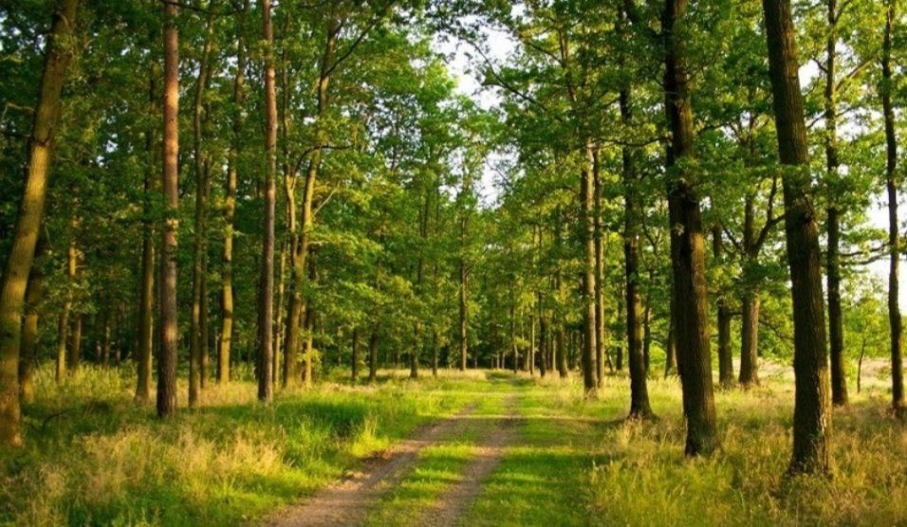

Приложение 2. Лес после вырубки

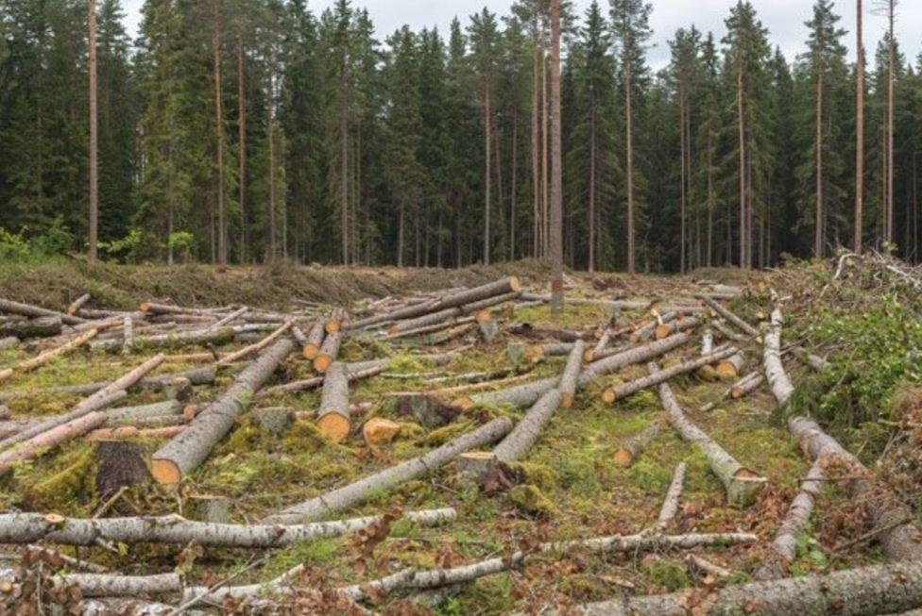

Лес после пожара

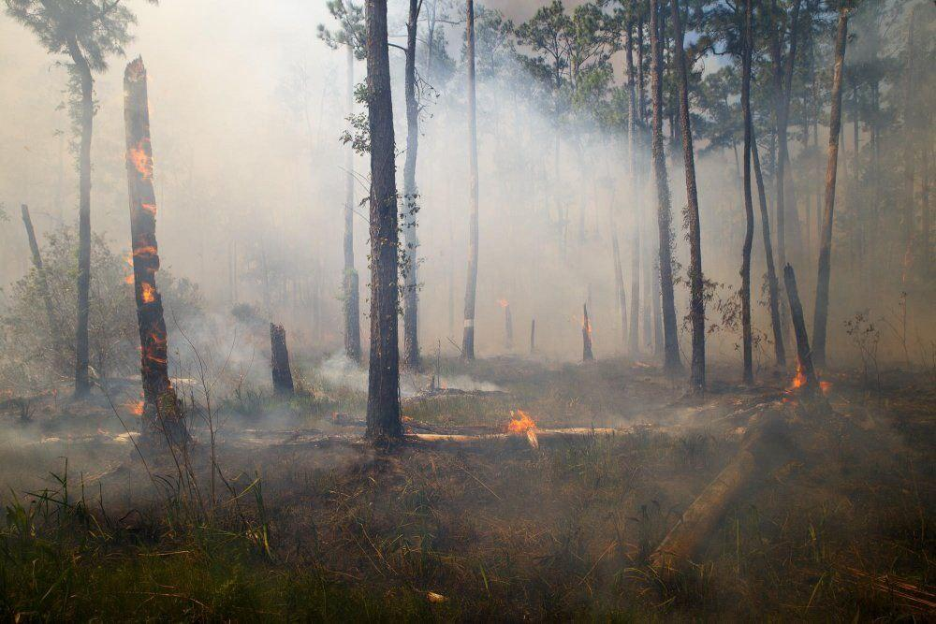

Приложение 3. Семена и шишки с семенами

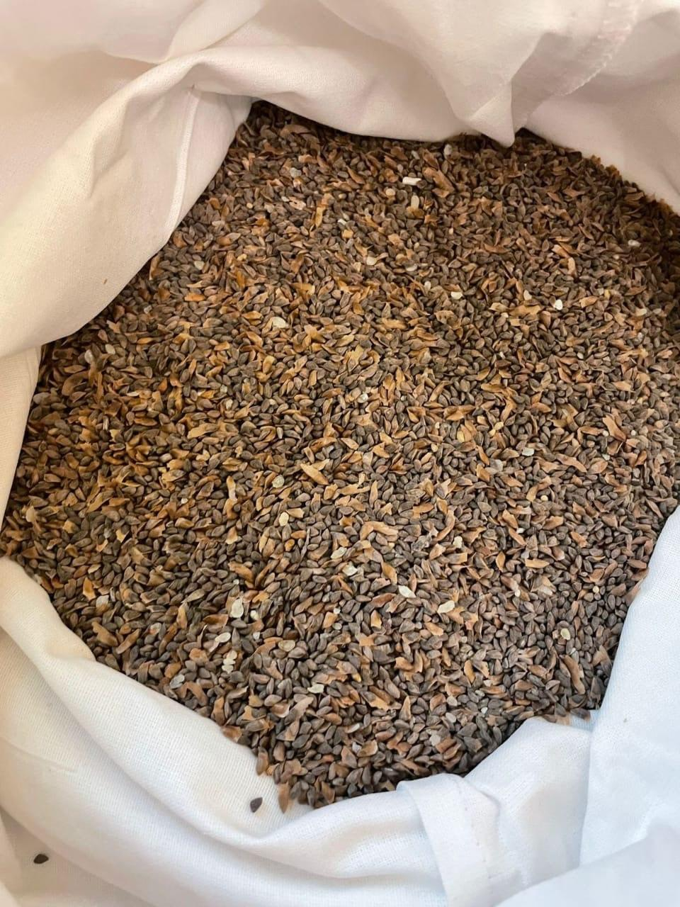

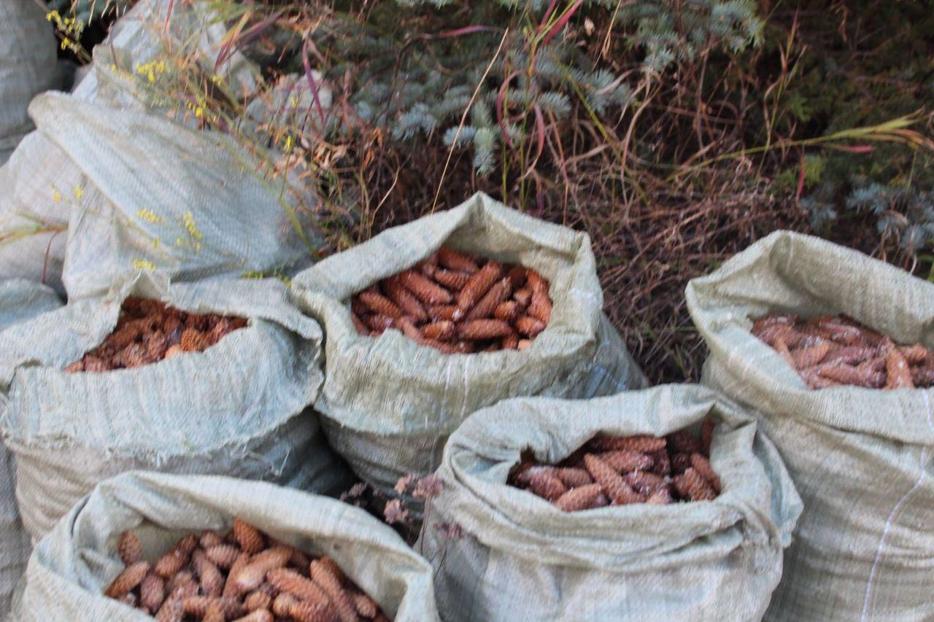

Приложение 4. Теплица, грядки, сеянцы

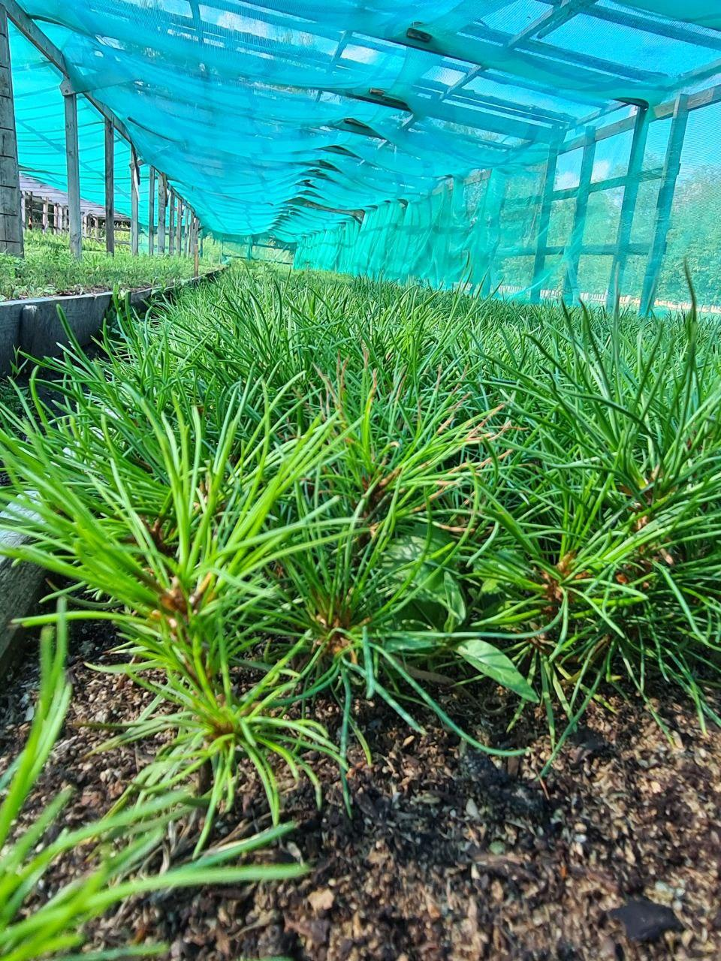

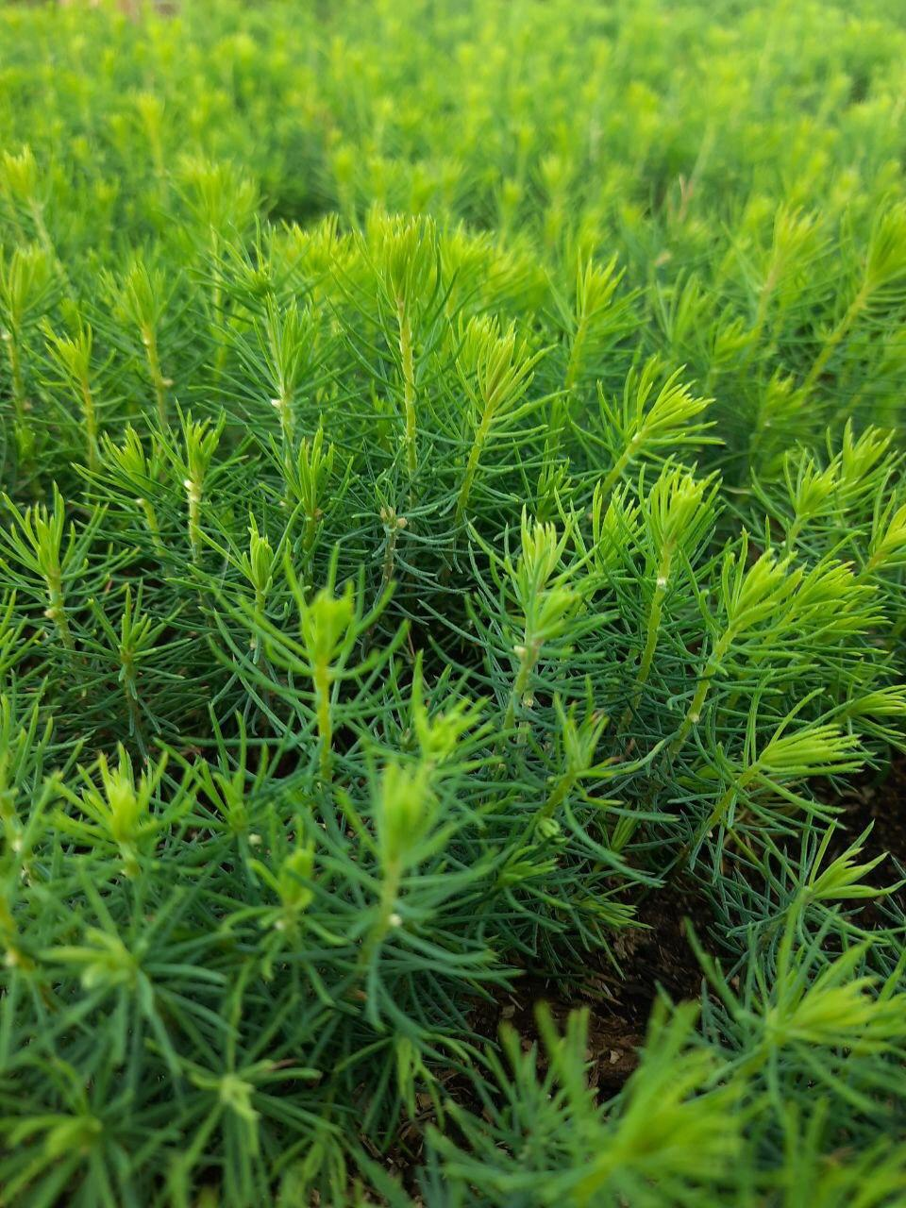

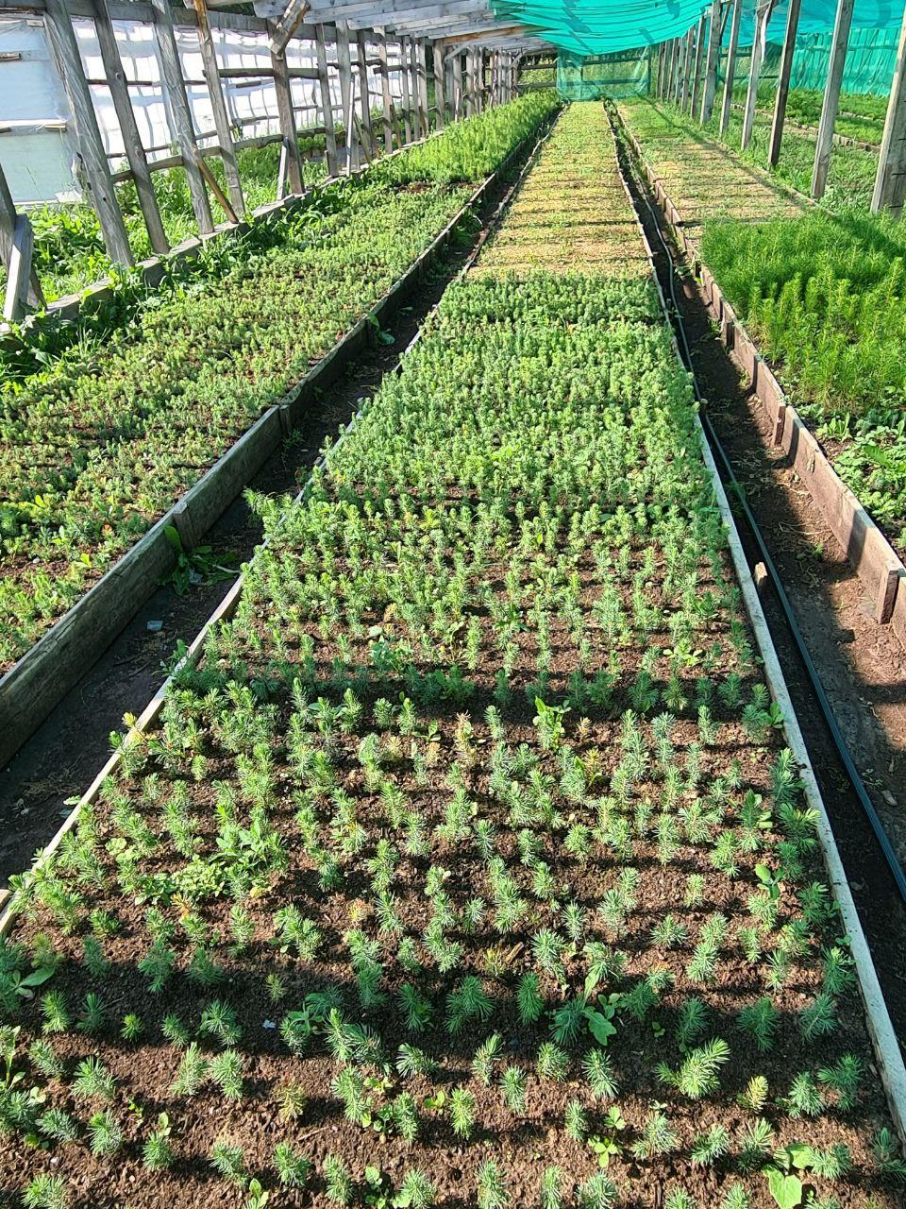

Приложение 5. Высадка сеянцев в лес.

